Jäsentiedote 2 2022-2023

Salmijärvi-Tyystiö-Kaituri seura ry

Hyvät järviemme asukkaat!
Nyt ollaan pidetty vuosikokous ja päästy alkuun seuraavalle toimikaudelle. Perinteisiä tapahtumia tulevalle kesälle on jo tiedossa, mutta niistä hetken päästä lisää. Alkuun kuitenkin kokousterveisiä.
Hallitus pysyi samana tulevalle toimintakaudelle. Edustajia on edelleen jokaiselta järveltämme, josta olemmekin varsin tyytyväisiä.
Hallituksen kokoonpano 2022-2023
Nina Rantalaiho-Kulo (puheenjohtaja) Salmijärvi
Tomi Tikkanen (varapuheenjohtaja) Tyystiö
Ulla Virtanen (sihteeri, rahastonhoitaja) Salmijärvi
Marko Paasalo Salmijärvi
Hannu Laaksonen Tyystiö
Maddalena Benedetti Salmijärvi
Kari Suvanto Kaituri
Toiminnantarkastajaksi valittiin Antero Sarakivi. Lassi Karivalo toimi hallituksen ulkopuolisena asiantuntijana.

JÄSENMAKSU
Jäsenmaksusta keskusteltiin myös perinteisesti. Päädyttiin pitämään se 10 euroa/henkilö kaudelle 2022-2023.
SaTyKa Seura ry,
Lounais-Suomen Osuuspankki
FI7854410350023830 ja
viestikenttään maksajan nimi/nimet, jäsenmaksu 2022-2023.

NIITTOTALKOOT 23.7.2022 klo 10-13 kaikilla järvillämme. Tästä lisätietoja ilmoitustauluilla. Tarkoituksena aloittaa lyhyellä kokoontumisella järvillämme, ja lopuksi viettää yhteiset päiväkahvit talkooväen kesken.
Tämän lisäksi jokainen voi omalta kohdaltaan tehdä itsenäisesti vesikasvien niittoa tilanteen niin vaatiessa.

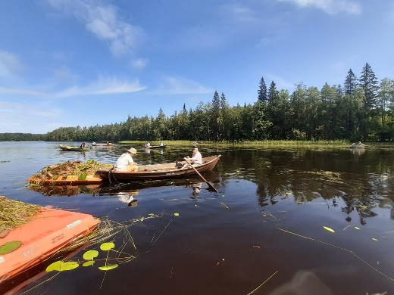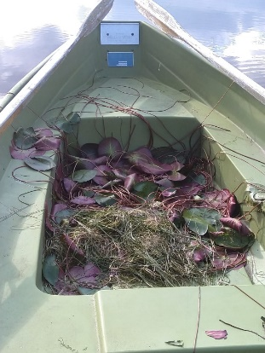

TUTUSTUMISKÄYNTI järvillämme
Vuosikokouksessa yhtenä kivana ideana nousi se, että olisi kiva tutustua myös muihin järviin. Hallitus lupautui tätä ilomielin järjestämään, mutta päädyttiin siihen, ettei tehtäisi sitä samana päivänä kuin niittotalkoot ovat, vaan edettäisiin järvi kerrallaan. Tähän kuuluisi alkuinfo lyhyesti yhteyshenkilön mökillä, ja sieltä sitten veneellä kiertämään järveä. Aikaa tähän kuluisi 2-3h korkeintaan. Ajankohtaa mietitään realistisesti niittotalkoiden aikoihin.

TUTUSTUMISKÄYNTI II aurinkopaneelitehtaaseen
Keväällä 2022 tehtiin onnistunut tutustumiskäynti Salossa sijaitsevaan aurinkopaneelitehtaaseen. Suuren kysynnän vuoksi hallitus lupautui järjestämään uusintakierroksen tehtaalle, viimeistään tulevana keväänä 2023. Tästä laitetaan seuraavalla kerralla aikaisemmin viestiä, jotta halukkaat pääsevät mukaan.

Muistetaan olla tänäkin kesänä hyviä naapureita toisillemme, ja pidetään suuremmat metelit aisoissa. Mikäli kovempaa musisointia yms. tiedossa, olisi kiva, jos siitä vaikka lyhyesti laittaisi viestiä meidän ilmoitustauluille tai facebookkiin SatyKan:n sivuille.

Kesäisin terveisin koko hallituksen puolesta Nina
Nina Rantalaiho-Kulo
nina.rantalaiho-kulo@turkuamk.fi

